Colégio Pedro II – Campus Humaitá I

Nome: ____________________________________ Turma: ____ Data ___ /___ /___

Revisão para a Prova – 5ª parte

1) No quadrado abaixo, pinte $\frac{1}{4}$ de sua área de azul e $\frac{1}{8}$ de sua área de vermelho e responda:
a) Que fração é maior: $\frac{1}{4}$ ou $\frac{1}{8}$? ______
Justifique:

b) Que fração do quadrado você pintou ao todo? ____

c) Que fração do quadrado ficou sem pintar? ______

2) Indique a fração que representa a parte pintada de cinza em cada figura:
Dica: Se achar necessário, pode interferir em cada figura especificando as divisões.
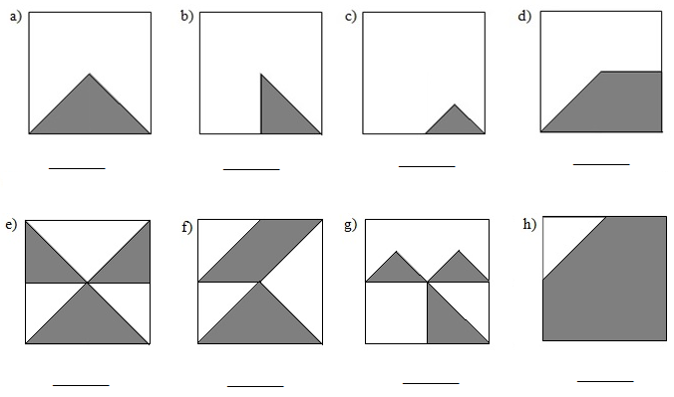

3) Resolva as expressões numéricas:
a) $\frac{3}{5}+\frac{1}{2}$ = b) $\frac{4}{6}+\frac{3}{4}+\frac{1}{2}$ = c) $1−\frac{1}{2}+\frac{\text{12}}{\text{25}}$ =

Revisão para a Prova – 6ª parte

1) Escreva a fração correspondente a parte pintada em cada quadrado:

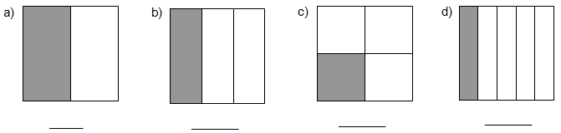

2) Na questão anterior, a medida que o denominador foi aumentando, o valor da fração (parte pintada da figura) foi: ( ) aumentando também.
( ) diminuindo.

Conclusão: Quando temos o mesmo numerador nas frações, a menor delas será a que tiver o maior denominador, pois quanto maior o número de partes em que um objeto for dividido, menor será o valor de cada parte.

3) Complete com > ou <:

a) $\frac{1}{2}$ ____ $\frac{1}{3}$ b) $\frac{1}{5}$ ____ $\frac{1}{4}$ c) $\frac{2}{2}$ ____ $\frac{2}{3}$ d) $\frac{3}{5}$ ____ $\frac{3}{4}$ e) $\frac{7}{4}$ ____ $\frac{7}{2}$

Quando tanto o numerador quanto o denominador das frações são diferentes, buscamos outras frações equivalentes a elas para fazermos a comparação. Veja:
$\frac{6}{8}$ e $\frac{7}{\text{10}}$, qual delas é a maior? Como o MMC(8,10) = 40, temos: $\frac{6}{8}=\frac{\text{30}}{\text{40}}$ e $\frac{7}{\text{10}}=\frac{\text{28}}{\text{40}}$.
Assim, vemos que $\frac{6}{8}>\frac{7}{\text{10}}$.

4) Compare as frações usando os sinais >, < ou =:

a) $\frac{3}{5}$ ____ $\frac{4}{8}$ b) $\frac{6}{8}$ ____ $\frac{9}{\text{12}}$ c) $\frac{\text{12}}{\text{20}}$ ____ $\frac{\text{15}}{\text{30}}$

5) Ordene as frações da menor para a maior: $\frac{5}{\text{10}}$, $\frac{3}{3}$, $\frac{2}{8}$ e $\frac{5}{6}$.

